
Spordy Gonzales
ESC Toulouse, Mars 2013
Dossier des campagnes BDS
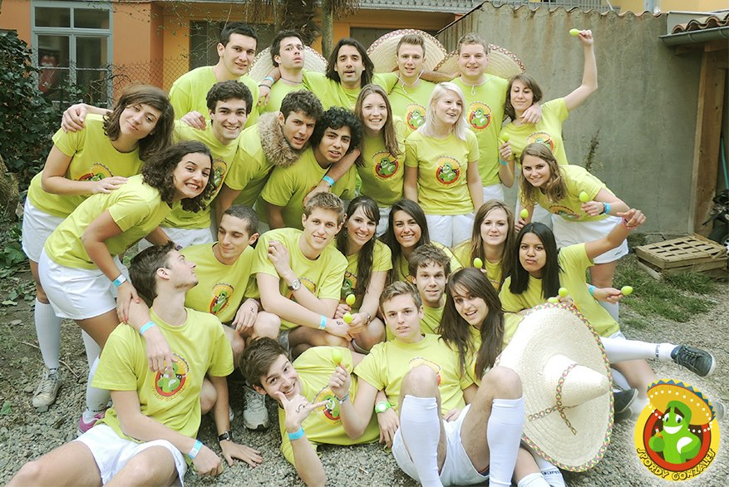
Sommaire

- Présentation des membres et des pôles … 2

- Le bureau ………………………………………………………. 2
- Les pôles………………………………………………………… 8

- Organigramme de la future association .. 26

- L’organisation de nos événements ……... 28

- Budget prévisionnel ……………………… 30

- Notre projet et nos objectifs …………….. 31

- Les CV sportifs des Spordy Gonzales ….. 38

- Présentation des membres et des pôles

- Le bureau

Eric RUEFF, Président

Suite à un vote interne au mois de décembre 2012, Maxime Weber a été désigné président de notre liste Spordy Gonzales. Il avait alors annoncé qu’il n’était pas certain de réaliser le stage associatif en cas de victoire de notre liste. Après avoir récemment confirmé qu’il ne réaliserait pas ce stage associatif, certains membres de la liste se sont naturellement tournés vers moi pour prendre le relais en tant que président, car j’étais arrivé second à l’élection interne que nous avions réalisée au mois de décembre. C’est donc avec plaisir que j’assurerai les fonctions de président du BDS si nous gagnons les campagnes.

Depuis ma rentrée à l’ESC Toulouse, ma motivation d’intégrer le BDS n’a jamais fléchi et j’ai fait preuve d’un grand dévouement au sein des Spordy Gonzales tout au long de la préparation des campagnes et pendant les campagnes, quitte à sacrifier mes activités extérieures au profit de la vie étudiante de l’ESC. Le sport a toujours été ma passion et notamment le judo puisque j’en fais depuis quinze années. J’ai également pratiqué de nombreux sports collectifs mais sans intégrer de club, ce qui me permet aujourd’hui de m’intéresser et d’avoir des connaissances en football, basket, rugby, handball, volleyball etc. J’ai également fait de la natation en club pendant sept ans. L’état d’esprit du Bureau Des Sports en général me plaît donc beaucoup et correspond vraiment à ce que je recherche dans une association, à savoir la cohésion, l’engagement et le travail.

En cas de stage associatif, je compte gérer au mieux la rentrée 2013-2014 en renouvelant les licences dans chaque sport et en ouvrant de nouveaux pôles (judo, self-defense, athlétisme, golf, badminton) Je m’occuperai également de préparer un contest de sport pour le WEI ainsi que l’open-sport après le WEI. Avec l’aide des nombreuses personnes de la liste qui font leur possible pour rester à Toulouse pour leur stage, nous nous occuperons finalement tous ensemble d’organiser tous les évènements liés au sport au sein de l’ESC Toulouse durant cette année 2013-2014.

En plus d’aimer le sport, c’est mon attrait pour la vie associative qui m’a donné envie de lister au BDS. En effet, j’étais trésorier du BDE de ma classe préparatoire (Le BURAL, à Metz) en 1ère année, ce qui m’a permis dans un premier temps de gérer les comptes d’une association. Je devais préparer le budget, prévoir les recettes de nos soirées, re-négocier nos contrats avec les discothèques dans lesquelles nous organisions des soirées, financer différents projets au sein de ma prépa, mais également gérer l’organisation d’un tournoi de football pour les lycéens et prépas de mon lycée. La consécration de cette expérience a enfin été l’organisation d’un WEI à ma rentrée de 2ème année, ce qui fut mon dernier projet en tant que membre du BDE puisque le bureau a ensuite été renouvelé.

Cette expérience lors de ma classe préparatoire a été très enrichissante et cela m’a montré que j’étais capable de gérer plusieurs activités à la fois, puisque le BDE me prenait beaucoup de temps, que je continuais à m’entraîner et à faire des compétitions de judo certains week-ends et que, bien sûr, j’avais beaucoup de travail avec la prépa. Je pense avoir les qualités requises pour endosser ce rôle au sein du BDS et j’espère sincèrement que j’aurais l’occasion de le prouver car je suis quelqu’un de très impliqué. Mon expérience en tant que réserviste de l’armée de terre m’a également permis d’acquérir une grande rigueur dans mon travail et un certain sang-froid, quelques soient les circonstances.

Enfin, je rajouterais que je souhaiterais également faire partie des admisseurs 2013 car des places seraient apparemment prévues pour les FF cette année. Cela me permettrait de promouvoir les atouts de l’ESC Toulouse au niveau du sport auprès des admissibles, en leur expliquant les sports que nous pratiquons à l’ESC et les nouveaux pôles qui vont être ouverts. Je pense que cela peut intéresser de nombreux admissibles car j’étais un d’entre eux il n’y a pas si longtemps et dans chaque école, je demandais des renseignements sur le sport et toutes les écoles n’étaient pas toujours en mesure de présenter correctement ce qu’elles proposaient à leurs élèves.

J’espère donc que les résultats des campagnes nous seront favorables car nous pourrons alors nous engager dans une grande aventure, avec une motivation plus grande que jamais !

Cordialement,

Eric RUEFF

Michaël GERTHOFFER, trésorier

Ayant toujours été passionné par les chiffres et les calculs depuis petit, cette fonction m’est apparue telle une évidence. En outre, je me lance dans cette aventure non sans expérience puisque par goût pour les chiffres j’ai plusieurs fois aidé mes parents à faire leur compte.
J’ai été désigné par les membres de ma liste pour devenir le trésorier de celle-ci à l’issue des campagnes. Cette fonction ne m’effraie pas du tout, bien au contraire puisque la gestion des finances, la comptabilité et plus globalement la trésorerie font partie des branches dans lesquelles j’envisage de travailler dans ma future vie professionnelle. Dans cette optique, je me suis notamment inscrit au parcours d’excellence qu’est le DSCG proposé par l’ESC Toulouse. En effet, ce parcours me permettra de mieux maîtriser toutes les ficelles de la comptabilité afin de permettre aux finances du BDS d’être en bonne santé l’an prochain. Etant passionné de football et de sport en général, j’aspire également à travailler dans le monde du sport. Etre trésorier d’une association sportive serait ainsi pour moi une opportunité formidable pour me faire une idée plus concrète, c’est pourquoi je compte donner le maximum afin de vérifier que cette voie est bien celle que je compte suivre dans ma vie future.
Selon moi, une association aussi importante que le BDS qui gère un budget de plus de 80 000€ par an se doit d’avoir des finances saines. Pour se faire, j’envisage durant cette année d’effectuer une politique financière axée sur un sérieux inébranlable. C’est pourquoi, un budget sera préalablement réalisé pour chaque pôle afin de savoir quelles seront les finances nécessaires. J’ai conscience que ce budget sera quelque peu modifié par les aléas du quotidien mais je m’engage à le respecter au possible, quitte à devoir tenir tête à certains de mes camarades qui seraient trop gourmands.
En outre, j’ai l’intention, avec l’équipe dirigeante du BDS, de chercher de nouveaux partenaires qui pourront nous soutenir financièrement et/ou avec du matériel afin que l’on puisse organiser des évènements d’envergure autour du sport et donc amener un vent de fraîcheur dans l’association en proposant la création de nouveaux évènements axés autour du sport.
J’espère avoir démontré toute ma motivation et une partie de mes compétences à travers ces quelques lignes, et surtout pouvoir les mettre en pratique l’année prochaine. Je souhaite pouvoir effectuer cette fonction pour tout ce que celle-ci m’apporterait tant sur le plan humain que professionnel. En échange j’effectuerais un travail sérieux et appliqué qui permettrait au BDS d’être une association performante au niveau financier et sportif.

Nadège MICHEL, vice-présidente

Passionnée de sport depuis toujours, j’ai effectué une option sport au lycée Emiland Gauthey à Chalon-sur-Saône où j’ai pu pratiquer par exemple le kayak, le saut en hauteur, la natation, la musculation, le ski, la gymnastique, et même la danse-escalade... J’ai beaucoup apprécié la diversité des activités proposées et j’ai appris à être polyvalente, qualité qui pourra m’être utile pour coordonner les différents pôles et servir au mieux nos camarades étudiants.

De plus, la pratique incessante de sports collectifs en club (basketball), association sportive (volley, football) ou en universitaire (rugby, basket) me fait prendre conscience que je préfère travailler en groupe plutôt que seule. Il faut savoir faire les deux pour gérer le bureau des sports mais la coordination et la communication entre tous les membres est essentielle pour un bon fonctionnement de l’association et je serai très heureuse de pouvoir chapeauter l’organisation de nos événements en collaboration avec le président et les autres membres du bureau. Mon expérience de coach de la catégorie des poussins au basketball m’a permis de gérer une équipe de 9 personnes et d’acquérir un sens des responsabilités que je remettrais à profit en tant que vice-présidente en cas d’élection.

Ma volonté de m’investir pleinement en faisant partie du bureau des Spordy Gonzales tient aussi au fait que l’engagement associatif est un véritable moteur pour moi. J’ai notamment participé à un projet nommé Sari qui consistait à récolter des fonds pour aider à la scolarisation de jeunes indiennes. J’ai beaucoup aimé m’impliquer pleinement dans l’organisation de la récolte de matériel scolaire et de fonds. De plus j’ai choisi d’effectuer mon projet Delta en devenant bénévole de l’association ELA. Je suis responsable du démarchage des entreprises qui doivent participer à notre événement « Mets tes baskets dans l’entreprise » et je dois être présente au rendez-vous avec les professionnels pour les convaincre de participer à l’opération. J’aime beaucoup cette approche avec les professionnels et j’aurais l’occasion d’avoir une approche un peu similaire en cas d’élection puisque nous devons notamment négocier les tarifs avec certains clubs comme la boxe thai, le self-defense par exemple, trouver des salles pour les différentes disciplines et obtenir des places gratuites pour des matchs sur Toulouse.

De plus, j’ai dans l’idée de travailler dans l’événementiel sportif. Mes actions menées au sein de cette association et le statut de vice-présidente seront un véritable atout pour mes futures recherches de stages ou d’emplois. Etre choisie comme vice-présidente par les membres de ma liste représente pour moi un véritable honneur qui ne saurait que s’intensifier si nous sommes élus par les étudiants de l’ESC Toulouse. Les campagnes que nous sommes en train de réaliser actuellement nous montrent que nous sommes plus soudés que jamais. Grâce à mon dynamisme, ma dévotion et ma capacité à fédérer et motiver un groupe, je souhaite continuer à transmettre à tous ces belles valeurs du sport qui rassemblent les Spordy Gonzales pour lister : le dépassement de soi, le développement de la volonté, la force mentale, l’endurance, le fair-play…

Comme le disait si bien Pierre de Coubertin, fondateur des Jeux Olympiques, « le sport va chercher la peur pour la dominer, la fatigue pour en triompher, la difficulté pour la vaincre ».

Hannah SAADOUN, secrétaire

Rigoureuse, motivée et organisée, je suis heureuse d’être secrétaire de la liste. Les membres de mon équipe peuvent toujours compter sur moi quant à la gestion et à la rédaction d’un rapport ou d’une note. Intermédiaire entre le bureau et l’équipe, le poste de secrétaire correspond tout à fait à ma personnalité qui se situe entre l’affection pour les responsabilités et la proximité avec le reste des membres de la liste.
Aussi rapide et efficace que notre cher Speedy, je mettrai tout en oeuvre pour que la communication au sein du groupe se fasse dans les meilleures conditions. Je pourrai, en outre, prendre à ma charge la préparation des plannings et des réunions.

- Le pôle football

Revenons d’abord sur l’année qui s’est déroulée: nous souhaitons féliciter Grégory Crozet, Yanis Bouakli, et Gaëtan Billard pour le travail qu’ils ont accomplis tout au long de l’année même s’ils n’ont pas eu les résultats escomptés. En effet, pénalisés par la réforme, les Red Debils n’étaient presque que des L3 et donc nous avons souffert physiquement face aux autre écoles toulousaines. De plus, à cause des horaires de l’AFP, beaucoup d’entre nous n’ont jamais pu jouer le jeudi après-midi, c’est pourquoi dès l’année prochaine, nous demanderons à la ligue universitaire de décaler tous nos matchs à 18h pour que tout le monde soit disponible !

L’année prochaine nous ferons tout notre possible pour bénéficier d’un terrain synthétique une fois par semaine afin que l’on puisse s’entraîner par n’importe quel temps. En effet, cette année nous n’avons pas eu d’entrainement entre les vacances de Noël et de février à cause des mauvaises conditions météorologiques, et cela nous a probablement coûté la qualification en coupe de France…

En outre, pour gagner des matchs, il faut être une équipe, une bande d’amis. Ainsi, l’année prochaine nous multiplierons les apéros et soirées pour que l’on forme une grande famille, que nous passions de bons moments ensemble, que nous ne fassions qu’un ! Une équipe se crée sur et en-dehors du terrain !

Ou encore, nous envisageons d’intéresser des personnes à l’arbitrage, en faisant notamment intervenir un membre de la ligue de football de Midi-Pyrénées, car il manque aujourd’hui des arbitres, et ils sont indispensables pour le sport, en veillant au respect des règles, en effet, il ne peut y avoir de tricherie puisque le sport est méritocratique.

Cela fait maintenant bien trop longtemps que les Red Debils sont absents de la phase finale de la coupe de France qui se joue chaque année à Clairefontaine, au centre d’entraînement de nos chers Bleus !

C’est pourquoi nous mettrons tout en œuvre pour redorer le blason de la grande famille qu’est les Red Debils ! Ainsi, toute la préparation sera axée sur l’objectif de la coupe de France qui débutera en Décembre 2013, et donc d’octobre à début décembre, nous ferons une préparation en conséquence c’est-à-dire très physique, quitte à perdre quelques matchs en championnat universitaire car les joueurs auront beaucoup donné la semaine lors des entraînements. Car oui, pour gagner il faut être serein sur le plan physique.

Mais s’il suffisait d’être physique au football pour être bon cela se saurait, et donc nous mettrons en place un système de jeu, un fond de jeu, une identité de jeu, une tactique pendant ces 6 semaines pour que les automatismes se forment, et que l’équipe se perfectionne au fur et à mesure des matchs pour atteindre un bon niveau de jeu !

Ainsi, le destin des Red Debils est entre nos mains, Messieurs à vos pieds !

- Le pôle rugby

Comment ne pas pratiquer une discipline telle que le rugby quand on vit sur la terre du rugby français ? Le stade toulousain seul club en Europe à avoir gagné 4 fois la Coupe d'Europe. Fiers de pouvoir chausser nos crampons dans cette belle ville rose, nous clamons haut et fort que le rugby est un sport de voyous pratiqué par des gentlemans. Et quels gentlemen ! Sans oublier les gentlewomen qui sont tout aussi motivées !

Alban et Adrien, responsables du pôle rugby masculin : La Choune

Nous souhaitons nous inscrire dans la continuité de ce qu’ont fait les Spork’epic tout d’abord en allant voir des matchs du stade toulousain gratuits ou à prix réduits, des matchs du rugby à XIII et à 7 en proposant des places à tous les pratiquants mais également au club des supporters et aux autres étudiants intéressés.

Ensuite, nous souhaitons poursuivre la vente de shorts et de chaussettes. Pour compléter cet équipement, nous comptons lancer des commandes de sweat et de jogging floqués aux couleurs de cette belle équipe.

Enfin, nous aimerions proposer deux entrainements par semaine : l’un plus technique avec un entraineur et l’autre privilégiant le physique. Cela nous semble important pour être toujours en bonne condition sur le terrain et pouvoir espérer décrocher de nouveau le trophée de champion de France !

Dernier point et pas des moindres, nous souhaitons organiser un voyage en Ecosse, Irlande ou Angleterre pour la Choune et la Foune dans le but d’aller voir un match de rugby de la H cup ou du tournoi des 6 nations. Ce séjour serait l’occasion de mieux connaitre tous les joueurs et joueuses et de partager des moments inoubliables grâce à la passion qui nous rassemble : le ballon ovale !

Manon et Nadège, responsables du pôle rugby féminin : La Foune

Chaque année, une large majorité des L3 qui s’inscrivent à la Foune sont des débutantes. Ainsi, nous souhaitons mettre en place des réunions en début d’année avec des supports vidéo pour expliquer les règles du rugby à 7 ce qui nous permettrait de consacrer moins de temps à expliquer les règles en entrainement et plus de temps à se concentrer sur la bonne application de celles-ci.

De plus, nous souhaitons également commander des sweats et des joggings pour les joueuses, pratiques pour se couvrir en cas de mauvais temps …
Le mauvais temps, parlons-en ! Nous n’avons pas été gâtés cette année ! La pluie et la neige nous ont trop souvent empêchées d’appliquer notre cri de guerre « La Foune ça plaque ». Ainsi, en cas d’intempéries prolongées, nous souhaitons mettre en place des entrainements et matchs réguliers contre des écoles qui possèdent des terrains synthétiques comme cela a été effectué à 2 reprises cette année contre l’ENAC. En outre, nous souhaitons essayer de trouver un terrain plus proche de l’école pour des raisons pratiques. En effet, il n’y a pas de station de métro à proximité du stade de Pech David. Nous nous retrouvons donc parfois bloquées par le manque de voitures.

Finalement, nous avons comme projet de passer d’un à deux entrainements par semaine. Le deuxième entrainement serait un entrainement à thème assuré par Vincent ou par nous-mêmes en proposant divers exercices et ateliers sur un point technique en début d’année : technique du placage, coups de pieds, protection du ballon, placement en attaque comme en défense… Puis en cours d’année, selon la progression de l’équipe, nous privilégieront les renforcements musculaires et le physique lors de ces entrainements.

Chaussons les crampons et gardons le cœur ovale !

- Le pôle basketball

Bastien, responsable du pôle basket masculin : La Pine Team

Le basket est un des piliers du sport de l’ESC, c’est pourquoi je voudrais m’appuyer sur le gros travail déjà réalisé par nos prédécesseurs pour l’améliorer encore.

En effet, en sondant l’ensemble de nos pinters, j’ai pu dégager un certain nombre de critiques récurrentes :

Tout d’abord, le manque de créneaux horaires. En effet, cette année les équipes 1 et 2 masculines s’entraînent dans la même salle, à la même heure ce qui empêche le travail sur tout terrain pour les 2 équipes. Ce ne sera pas tâche facile, mais nous ferons tout ce qui est possible pour dégager une nouvelle plage horaire
Ensuite, concernant la tenue, les maillots sont soit trop grands soit trop petits. En effet, certains d’entre nous portent des maillots 2 tailles trop petites ! Je souhaite investir dans un nouveau jeu de maillots. De plus, nous n’avons pas de shorts identiques. Certes, c’est un détail, mais avoir une tenue complète serait un plus pour nos pinters.

Par ailleurs nous voudrions améliorer la communication autour du sport, afin de créer un engouement autour de nos pinters, à même titre que celui déjà existant autour du rugby.

Solène et Mathilde, responsables du pôle basket féminin : La Pine Tonic

Concernant le pôle basket, nous souhaiterions principalement établir deux créneaux par semaine. Nous sommes conscientes que nous ne pouvons avoir une salle deux fois par semaine, c’est pourquoi, un créneau serait réservé à du renforcement musculaire : footing, natation, physique … afin de pouvoir rentrer dans le vif du sujet pendant l’entrainement avec ballon. Nous ne pouvons obtenir de bons résultats avec un seul entrainement par semaine !

Ensuite, nous aimerions proposer des stages et tournois de basket assez renommés comme Les France Basket Camps. La saison se finissant assez tôt, les tournois sont un très bon moyen pour rester en forme et maintenir l’esprit d’équipe pour mieux entamer la saison prochaine, et ce sont également des week-ends très agréables pour les passionnés de basket.

Qui n’a jamais voulu commencer l’arbitrage ? C’est pourquoi, nous souhaiterions établir un partenariat avec la fédération française de basket pour former nos étudiants désireux de s’investir dans l’arbitrage. De plus, nous manquons toujours d’arbitres, il serait bien d’avoir des « arbitres officiels » au sein de l’école.

Finalement, et presque le meilleur pour la fin, nous avons pour idée d’organiser un bus pour aller assister aux All Star Games à Bercy. L’idée étant bien-sûr de négocier des offres avantageuses.

Tout cela n’est bien-entendu que paroles et idées mais c’est vraiment un sport qui nous tient à cœur et que nous souhaiterions développer. De plus, l’une d’entre nous (Solène) étant sur Toulouse pour faire son stage de fin de première année, nous serons vraiment actives pour mettre en place tous ces projets.

- Le pôle handball
Le handball est un sport florissant et s’inscrit de plus en plus comme un pilier dans le paysage du sport français. C’est pourquoi cette discipline tient à cœur aux Spordy Gonzales. L’année passée, menée par les Spork’Epics, fut riche et pleine d’éléments positifs, avec notamment la qualification en super excellence des Baltringues et la présence des Baltringuettes en finale de la coupe de France des ESC.

Nous voulons ainsi nous inscrire dans cette continuité, avec une promotion constante de ce sport, menée par ceux qui connaissent le hand depuis longtemps. Nous allons reconduire le partenariat avec le Fenix Toulouse Handball. Les places gratuites, le tournoi organisé au Palais des Sports sont autant de chose qu’il nous tient à cœur de poursuivre l’année prochaine.
Nos objectifs sont de créer un mouvement encore plus fédérateur autour de ce sport et notamment d’améliorer les conditions à la bonne pratique des Esciens.

Nous souhaitons tout d’abord démarcher afin de trouver un coach, au même titre que le rugby. Il est difficile pour un joueur, notamment en match, de gérer l’équipe en plus de son poste personnel.

Ensuite, nous allons essayer d’obtenir le créneau de Bagatelle, de 18h à 20h le jeudi, qui n’était pas disponible en début d’année (sous réserve de disponibilités).
Nous aimerions également accentuer la popularité de l’équipe féminine, avec la création d’un nouveau maillot, qui portera les logos gracieusement confectionnés par Julie Craws. Le but est d’offrir un œil plus jeune et moderne aux équipes et d’offrir ainsi une meilleure visibilité lors des manifestations sportives. Dans cette mesure, nous projetterions de promouvoir ce sport auprès des filles, afin d’augmenter le nombre d’adhérentes. Cela ne peut se faire sans offrir de meilleures conditions de jeu. Ainsi, nous souhaiterions avoir des entraînements séparés entre équipes.

- Le pôle Volley
Jean-Baptiste Guillaumat, responsable du pôle volley masculin : Les Kékettes

Le pôle volley souffre tout d’abord de l’absence d’un responsable membre du BDS puisque c’est Marc Giovacchini, membre des Crewstacés qui s’en occupe. Ceci rajoute donc une difficulté de communication entre le BDS et le responsable du volley. Selon Marc, cette absence d’un membre a clairement rendu les choses plus difficiles au niveau de la communication autour du derby et de l’organisation de la coupe de France.

Après un sondage parmi les membres de l’équipe, plusieurs éléments sont ressortis. Premièrement, le fait d’avoir Albi dans le championnat universitaire n’est vraiment pas l’idéal. Deuxièmement, l’organisation du derby aller et des matches de la coupe de France entre BEM et Toulouse ont généré des incompréhensions puisque l’équipe de Tours-Poitiers est venue pour rien.

Par ailleurs, le pôle volley est plutôt bien géré, les horaires des entrainements (mercredi soir 20h) sont bien. Certains regrettent que l’équipe ne puisse pas faire de match en 6 contre 6. Par exemple avant le derby retour, nous avions fait un entrainement contre l’équipe 1 des filles ce qui nous a permis de nous régler (elles aussi par la même occasion), à refaire plus souvent soit contre l’équipe féminine soit entre nous.
De plus, grâce au changement de matériel, l’équipe masculine est moins dépendante de l’équipe féminine ce qui est un vrai avantage. Mais pour l’open sport du début d’année, il faut absolument séparer les équipes masculines et féminines car à ce moment de l’année beaucoup de personnes sont présentes aux entrainements et la situation devient rapidement ingérable.

Un autre problème que l’on rencontre souvent au volley c’est le déficit de joueurs. Je serai donc un des premiers à motiver ceux qui se seront inscrits pour venir aux entrainements régulièrement tout en recherchant le plus possible des joueurs dans l’école qui ne viennent pas et qui sont pourtant bons. Enfin, je rechercherais des équipes extérieures voire des clubs qui accepteraient de s’entrainer avec nous afin d’être toujours au moins 12 aux entrainements et permettre de faire des matches à 6 contre 6. Soit on trouve un coach comme au foot ou au rugby mais ces sports ont plus de membres soit on trouve un club partenaire d’entrainements. Le seul problème vient alors du fait que les licences deviennent naturellement plus chères. Alors, il faut trouver le bon club et négocier avec ce dernier des licences les moins chères possibles.

En ce qui concerne la cohésion de l’équipe, j’aimerais faire fabriquer des maillots que les joueurs titulaires (au moins) pourraient conserver. Les maillots actuels sont satisfaisants alors autant les attribuer pour limiter les frais.
L’organisation de la coupe de France est une activité qui prend énormément de temps, mais si je suis élu je me donnerai à fond pour que tout soit le mieux possible et pour permettre aux joueurs de disputer la compétition dans les meilleures conditions : avec l’équipe au complet, des logements recherchés à l’avance, un bon esprit d’équipe et une belle troisième mi-temps !

Tess Ruelle, responsable du pôle volley féminin : Lapine up

Je suis satisfaite de l’équipe de Volley de cette année. La coach Mélina et l’entraineuse Meryl sont des filles très dynamiques et elles m’ont donné envie de m’investir dans le développement de ce sport à l’école.

Si les Spordys sont élus je souhaiterai proposer deux entrainements par semaine. On pourrait travailler l’aspect technique au premier entrainement (avec des ateliers différents selon les séances) et sur l’autre entrainement je souhaite favoriser le jeu en situation de match. Ces deux entrainements me paraissent importants pour renforcer l’esprit d’équipe entre les joueuses, puisque cette année il y a un manque de cohésion entre les filles de l’équipe. Chacune des joueuses a un très fort potentiel mais nous avons des difficultés à bien jouer ensemble. D’autre part, j’aimerais mettre en place un créneau pour faire du footing et du renforcement musculaire.

J’aimerais également que mon équipe participe et fasse de bons résultats aux compétitions inter-écoles comme par exemple le derby, la coupe de France ou encore les championnats inter-universités. Pour les compétitions, j’aimerais demander à un des membres de l’équipe masculine de venir nous coacher.
Pour finir, j’aimerais pouvoir proposer une semaine où l’équipe partirait faire un tournoi de Beach volley. Ce serait l’occasion pour les filles de l’équipe de jouer en extérieur et de profiter de cette semaine pour jouer ensemble et pour progresser.

- Le pôle boxe

Après avoir pratiqué différents sports aux cours de ma vie (natation, natation synchronisée, tennis), j’ai décidé de pratiquer le kick-boxing et la boxe thaïlandaise il y a trois ans. Si nous sommes élus en tant que BDS 2013 – 2014, je serai responsable du pôle boxe de l’association. J’ai particulièrement à cœur de m’occuper du pôle boxe car ce sport est souvent perçu de manière négative. On pense généralement que ce sport n’est que violence et qu’il ne s’adresse qu’aux hommes. Certes, la boxe est un sport de combat mais c’est un sport avant tout où le respect de l’autre occupe une place centrale. C’est un sport qui permet de repousser ses limites physiques mais aussi mentales ! Je veux changer l’image de la boxe et sensibiliser les étudiants au fait que c’est un sport accessible à toutes et à tous, débutants ou confirmés !
Comme cela a été fait par le BDS actuel, je souhaiterais développer des partenariats avec des clubs de boxe afin que les étudiants puissent bénéficier de tarifs préférentiels par rapport à ceux que les clubs de boxe proposent normalement.
Je souhaiterais de plus étendre le partenariat à des clubs qui proposent également de la boxe anglaise et de la boxe française afin que les étudiants puissant pratiquer le sport qui leur correspond le mieux. Dans la mesure du possible, je souhaiterais également proposer des initiations au « free-fight » une à deux fois par mois. Ainsi, les étudiants auront la possibilité de s’initier à plusieurs aspects de la discipline.
Par ailleurs, j’aimerais qu’il y ait un rapprochement des pôles boxe et fitness en encourageant les boxeurs à assister aux cours de fitness afin que ceux-ci bénéficient d’un renforcement musculaire nécessaire à la pratique de la discipline.
Et parce que le sport ne passe pas seulement par la pratique mais aussi par le spectacle je proposerais aux étudiants des réductions voire des places gratuites pour assister aux différents événements sportifs liés à la boxe (compétitions nationales, locales, galas) !
Enfin, je souhaiterais que les étudiants de l’ESC Toulouse puissent participer aux compétitions de boxe entre écoles et universités comme Les Championnats Universitaires de boxe de France afin de représenter les valeurs et les couleurs de l’école !
- Le pôle self-defense
Discipline alliant réflexion, spontanéité et efficacité, le self-defense reste relativement peu connu du grand public. Nous souhaitons remédier à cela en négociant les tarifs des programmes d’entrainement avec notre partenaire, le club Cerebral Defense se trouvant 7 bis rue Idrac. En effet, le jour de notre événement mystère, grâce aux deux cours proposés, les professionnels de ce club nous ont donné un petit aperçu de leurs capacités à transmettre des techniques de combat efficaces pour faire face à une attaque. On ne demande qu’à apprendre !

- Le pôle Athlétisme

J’ai pratiqué l’athlétisme pendant 11 ans et participé 2 fois aux championnats de France de cross-country. Afin de pouvoir ouvrir ce sport à un maximum d’étudiants de l’école j’aimerais pouvoir organiser une fois par semaine un entrainement sur une piste d’athlétisme sur un créneau de 1h 30 pour pouvoir faire des séances complètes. J’adapterai ces séances en fonction du niveau et des attentes de chacun pour permettre à tous de prendre du plaisir dans ce sport, ou tout simplement pour conserver un semblant de ligne malgré toutes ces soirées ! Les plus motivés pourront, s’ils le souhaitent s’inscrire à des courses pédestres dans la région pour lesquelles j’organiserai des départs groupés.

- Le pôle équitation

J’ai fait trois ans d’équitation, et même si je n’en pratique plus régulièrement, c’est l’un des sports que j’ai pratiqué qui m’a le plus plu. Ce qui m’a donné envie de m’occuper aussi de ce pôle. J’ai pu discuter avec une étudiante qui en fait au club de l’association cheval Garonne grâce au BDS, ce qui m’a permis de déterminer ce que l’on pourrait développer pour l’équitation.

Tout d’abord, j’aimerais maintenir les cours au club de l’association cheval Garonne. J’ai contacté le club et ils seraient prêts à renouveler le partenariat. Maintenant que le pôle a été créé, je vais essayer de faire débuter les cours dès le début de l’année (l’idéal serait en octobre juste après l’open sport).

Je ferais aussi tout mon possible pour que les cavaliers de l’ESC Toulouse puissent participer à des concours tels que le challenge de la fusion (Euromed et Bem) et le derby des grandes écoles (ESSEC). Ces participations sont totalement envisageables car les chevaux sont prêtés aux cavaliers lors de ces concours. J’essaierais aussi d’ajouter une session d’entrainement supplémentaire pour ceux qui souhaitent concourir. J’aimerais aussi permettre aux cavaliers de l’ESC de passer des galops, car certains d’entre eux n’ont pas les galops qui représentent leur niveau et je ne voudrai pas qu’ils soient désavantagés lors des concours (qu’ils puissent surtout y participer).

Comme tout pôle qui vient de se créer il sera nécessaire d’insister sur la communication pour attirer plus d’étudiants et permettre à ce pôle de perdurer et de devenir l’un des pôles phares du Bureau Des Sports. Plus précisément, j’aimerais créer un logo et des polos, ce qui permettra de rendre les cavaliers reconnaissables lorsqu’ils concourront contre les autres écoles.

- Le pôle tennis

Le pôle tennis de cette année a été géré en début d’année par Julien Bouvier puis par Hugo Le Droumaguet. Il a attiré environ 20 licenciés dont les deux tiers sont classés troisième série. Ainsi, l’équipe de tennis est composée d’un groupe de joueurs motivés et ayant un fort potentiel. C’est pourquoi nous souhaitons développer ce pôle et en faire l’un des pôles le plus dynamique de l’école.

Pour cela, nous souhaitons apporter quelques modifications au fonctionnement actuel qui nous parait néanmoins très satisfaisant. Tout d’abord, nous comptons créer un fichier pour répertorier toutes les informations (nom, prénom, classement, certificat médical, date des tournois) pour faciliter la mise en route des inscriptions. Nous aimerions cette année communiquer des informations claires dès le début de l’année pour commencer les entrainements avec les anciennes et nouvelles recrues dès le mois d’octobre.

En outre, l’école est actuellement en partenariat avec le stade Toulousain. En payant la cotisation de 135 euros ainsi que la licence d’un montant de 21 euros, les étudiants peuvent aller s’entraîner sur les terrains sur deux créneaux horaires : de 15h à 16h et de 16h à 17h tous les jeudis, chaque créneau bénéficiant de 2 terrains couvert. Le complexe offre un équipement de qualité, du fait de son grand nombre de terrains (couverts et extérieurs) et des surfaces proposées (dur, terre battue...).

Cependant, le problème majeur est que le nombre de licenciés dépasse la capacité que peuvent offrir 2 terrains durant 2 heures. Notre objectif est de trouver un autre complexe tennistique qui pourrait nous offrir pour le même prix que cette année la possibilité d’avoir soit plus de créneaux horaires, soit plus de terrain, et la possibilité de réserver gratuitement des terrains couverts. Nous avons pensé se tourner notamment vers le TUC tennis puisque l’une des responsables tennis des Spordys est licenciée dans ce club et pourrait donc entamer une négociation.

De plus, afin d’améliorer la qualité des cours proposés et tenant compte du fait que nous sommes 4 responsables tennis (2 principaux et 2 autres à savoir Tess Ruelle et Alexandre Coppa qui s’occupent également respectivement du volley et du badminton), nous souhaitons mettre en place des cours en fonction du niveau et surtout regrouper les joueurs qui jouent en équipe dans le championnat universitaire et dans les différents tournois. Nous essaierons de programmer les cours de tennis le soir en semaine pour que les joueurs soient plus disponibles.
Nous proposerons également des séances de footing et d’entrainement physique pour renforcer les capacités physique des joueurs.

Nous souhaitons également inscrire nos joueurs aux tournois universitaires et inter ESC (KPMG Tennis Master Tour à La Baule organisé par l’EDHEC, le PWC Open Grandes Ecoles organisé par l’ESSCA et le BNP Paribas ESSEC Tennis Cup). L’objectif serait de renouveler la performance de cette année où l’ESC avait terminé en demi-finale du tournoi de l’ESSEC. Nous pensons sélectionner les joueurs pour les compétitions en fonction de leur niveau mais également en fonction de leur investissement (assiduité…). Sur chaque rencontre un des coach sera présents. Nous essaierons également de démarcher les magasins de sports pour obtenir des réductions sur le sportwear et donc équiper l’équipe de survêtements aux couleurs de l’ESC pour renforcer l’esprit d’équipe.

Pour finir, nous souhaitons proposer une tournée de Tennis c’est-à-dire partir une semaine dans une autre ligue de tennis pour enchainer les tournois homologués. Ce qui permettrait aux joueurs d’avoir la possibilité de faire plusieurs tournois homologués et de profiter pour être ensemble dans une autre région de France

- Le pôle badminton

Le pôle badminton est un pôle qui fonctionne bien depuis la prise en main des entraînements par Laurent. Cependant, en interrogeant les étudiants qui participent aux entraînements de badminton à l’ESC nous nous sommes rendu compte qu’il y avait quelques problèmes.

Tout d’abord le problème de la localisation. En effet, les joueurs trouvent que le gymnase d’Empalot n’est pas facile d’accès c’est pourquoi nous allons demander au Volant Club de Toulouse (Gymnase des Argoulets) si nous pourrions signer un partenariat pour utiliser leurs terrains. Nous souhaiterions également mettre en place deux entraînements par semaine et décaler les entraînements au soir car pour la plupart des licenciés les horaires de début d’entraînement correspondent aux horaires de fin des cours.

En ce qui concerne les compétitions, les licenciés m’ont dit qu’il était impossible de participer aux compétitions sans voiture. Nous inscrirons les compétiteurs de l’ESC aux championnats universitaire et national et nous véhiculerons nos équipes.

- Le pôle golf

Nous aimerions ouvrir un pôle golf à l’ESC Toulouse. En effet, un de nos soutiens est un amateur de golf et nous en a fait la requête c’est pourquoi nous nous y sommes intéressés. Nous avons pensé au club du Golf de la Ramée et au Golf Toulouse Club. Ce soutien s’occuperait du groupe de golfeurs de l’ESC avec si possible un entraîneur de l’un des deux clubs. De plus, on pourrait acheter un peu de matériel chez Décathlon qui propose un matériel accessible à tous et de bonne qualité pour les débutants. Etant donné que ce serait un nouveau pôle on partirait sur un entraînement par semaine en fin d’après-midi.

Le problème sera de se rendre dans ces clubs situés en périphérie de Toulouse Cependant nous avons assez de voitures sur Toulouse pour emmener une quinzaine de joueurs (ce qui serait déjà un nombre très important).

L’objectif si nous avons des compétiteurs sera d’essayer d’inscrire des participants au tournoi de l’ESSCA et au Championnat de France. Pour les vêtements de l’équipe nous pourrions acheter les polos et casquettes de l’école.

- Le pôle judo

Après 15 années de pratique du judo, il me tient vraiment à cœur d'ouvrir un pôle judo à l'ESC Toulouse en cas de victoire aux campagnes BDS. Cette année, j'ai réalisé plusieurs entraînements dans le club de Léo Lagrange (Toulouse Judo) et celui de Saint-Sernin. J'ai eu l'occasion de parler aux sensei que j'ai rencontré d'un éventuel partenariat avec notre école et ils semblaient enthousiastes à cette idée donc je n'aurai aucun problème à engager des négociations avec eux pour offrir le tarif le plus avantageux possible aux élèves de l'ESC si jamais cette tâche m'est confiée.

Grâce à un tel partenariat, nous pourrons ensuite inscrire les meilleurs judokas aux compétitions universitaires françaises et ainsi accroître le rayonnement de l'ESC en France au niveau sportif. Pour information, voici les différentes compétitions ayant eu lieu cette année:
http://www.sportu-toulouse.com/cmsms/uploads/2012-013/GuideSportif/JUDO_%20GUIDE_%20SPORTIF.pdf

J'espère donc que l'ESC disposera d'un nouveau sport l'an prochain, qui est tout de même le 3ème sport le plus pratiqué en France, derrière le foot et le tennis, avec actuellement près de 550 000 licenciés, dont le quart est constitué de femmes.

- Le pôle fitness

Pour poursuivre dans la continuité des cours de fitness organisés cette année par le BDS Spork’épic, deux cours par semaine auront lieu, dans une salle de l’école, dans une ambiance conviviale et en musique. Il sera important de veiller à ce que ces deux cours soient assurés chaque semaine. De plus, ce sport motive de plus en plus d’étudiants (et plus particulièrement d’étudiantes !) mais tous n’ont pas le même niveau. Les deux cours dureront chacun 1h30 mais correspondront à deux niveaux différents : l’un sera plus pour les débutants qui souhaitent se remettre en forme avec le fitness, découvrir les différentes activités que recouvre ce sport ; l’autre sera un cours plus physique. Il sera bien sûr possible de participer aux deux cours pour les étudiants qui le souhaitent, pour le même tarif. Les exercices seront physiques, rythmiques et cardiovasculaires.
De plus, pour diversifier les cours de fitness, il semble intéressant de se fournir en équipement. Le BDS achètera notamment des steps et une partie de chaque cours sera alors consacrée au step, avec des chorégraphiques que les membres auront appris ensemble et qui les rassemblent. Le cours ne sera cependant pas une répétition à l’identique du cours précédent, ainsi les exercices seront variés, certains cours commenceront par exemple par un temps de zumba fitness (sans vouloir empiéter sur les activités du BDA bien évidemment !).
Il serait aussi intéressant que le pôle fitness touche plus que les fidèles qui assistent aux cours. Pour faire découvrir ce sport à plus d’étudiants, deux cours géants par an de fitness seront organisés sur la place de l’Europe, un au début de l’année, pendant l’open sport et un autre lorsque les beaux jours reviennent, en avril ou en mai.
Le fitness ne se limiterait pas aux cours au sein de l’école, le BDS négociera des tarifs avec une salle de fitness de Toulouse proposant de l’aquabike, afin de rendre cette activité plus accessible à un budget étudiant. Construire des partenariats permettrait à ce sport d’être plus visible au sein de l’ESC Toulouse.

- Le pôle natation

Tout d’abord, j’aimerais féliciter les responsables du pôle natation du BDS pour l’organisation et la réussite de la première participation de l’ESC Toulouse à la première édition de la GEM Swimming Cup. Cette troisième place était vraiment un succès étant donné le niveau de la compétition, et le trophée de l’ambiance était une belle preuve que ce pôle a de beaux jours devant lui. Le fait que le voyage et la participation ait été prises en charge par le BDS était vraiment appréciable et j’aimerais faire en sorte que cet évènement devienne une tradition dans la vie sportive de l’ESC Toulouse. D’autre part, il reste encore à ce jour la compétition d’Euromed à préparer, et j’espère que celle-ci sera une aussi belle réussite que celle de Grenoble.

Afin de préparer ces compétitions au mieux, j’aimerais essayer d’avoir un deuxième créneau d’entrainement en début de semaine, en plus du créneau du vendredi à 16h45. D’autre part, j’aimerais que celui-ci puisse profiter du beau bassin de 50 mètres de la piscine Léo Lagrange, contrairement à celui du vendredi qui n’utilise que la largeur du bassin.

Pour finir, puisque la natation est un sport très complet, excellent pour la santé et très apprécié, j’aimerais encourager les novices à venir aux entrainements, leur donner un créneau pour pouvoir nager tranquillement, avec des amis. Pour cela il faudrait deux lignes par entrainement, une pour le loisir des étudiants et une autre pour les nageurs souhaitant participer aux compétitions et ayant déjà un certain niveau.
- Le pôle Pompom
En plus de soutenir les joueurs, de mettre l’ambiance, de représenter l’école, les pompoms sont aussi une véritable équipe, soudée et très motivée, comme elles l’ont montré au derby de la Garonne. Ce sont tous ces éléments qui m’ont donné l’envie de m’investir dans le développement du cheerleading à l’ESC Toulouse. Si les Spordys sont élus BDS, nous aimerions maintenir certains aspects et en développer d’autres.

Tout d’abord concernant l’organisation, nous aimerions garder le système du casting pour recruter les futures pompom girls (surtout pour la partie chorégraphie à préparer), car celles qui se présentent sont les plus motivées et ne sont pas là par hasard. C’est aussi une manière de les faire se rencontrer, de voir si elles peuvent travailler ensemble mais surtout de créer une cohésion (c’est comme ça qu’on l’a vécu cette année).

Nous aimerions aussi instaurer des cours toutes les semaines dès le début de l’année afin que l’équipe soit plus entraînée, d’avoir plus de chorégraphies et bien sûr d’en profiter encore plus. Concernant la présence de l’équipe aux matchs tout au long de l’année, nous pensons que l’idéal est de créer un planning des matchs au fur et à mesure. Les pompoms seraient ainsi mieux informées et forcément plus présentes.

Ensuite concernant la pratique du sport, nous aimerions insérer plus de figures dans les chorégraphies (des portés). Nous pensons que le système des deux cheerleaders ayant le rôle d’inventer et apprendre les chorégraphies est quelque chose qu’il faut garder. Le fait qu’il n’y ait pas de professeur attitré donne une bonne ambiance au sein du groupe et finalement chacune participe un peu à la création, ce qui permet de diversifier les styles.

Pour finir, nous aimerions vraiment développer la communication de l’équipe. C’est-à-dire créer un logo, des t-shirts et même des sweats (comme ça on pourra aussi encourager les matchs en extérieur).

- Organigramme de l’association

Le Bureau

Les différents pôles

Bien sûr, certaines modifications de ces organigrammes restent possibles en cas d’élection en fonction du lieu de stage de chacun. En effet, nous laisserons l’essentiel des missions commerciales et l’organisation des événements du 1er semestre (comme l’Open Sport) aux Spordy Gonzales effectuant leur stage sur Toulouse et la communication sera essentiellement assurée par les autres.
- L’organisation de nos événements

En ce qui concerne les entrainements et les compétitions, chaque responsable de pôle s’occupera de la gestion de sa discipline. Au début de l’année scolaire, le responsable doit se charger de trouver une infrastructure sportive et du matériel (chasubles, balles ou ballons, plots, gourdes, steps…) pour accueillir les licenciés et pour pouvoir effectuer les entrainements dans de bonnes conditions. Il sera aidé par les Spordy qui sont au pôle commercial et qui sont affectés à ces tâches (cf p.27). Pour trouver un terrain, un gymnase, le responsable du pôle a 2 possibilités : soit il effectue les démarches pour reprendre celui qui avait été utilisé l’an dernier si cela convenait soit il repère de nouveaux terrains plus proches ou plus pratiques et fait en sorte de les obtenir. En ce qui concerne les compétitions, le responsable est chargé de diffuser le calendrier des rencontres sportives de l’année. Il doit informer les pratiquants en ce qui concerne le planning hebdomadaire surtout quand il y a souvent des modifications (comme ce fut le cas au basketball cette année avec les équipes 1 et 2 masculines et féminines). De plus, il se doit de trouver un (des) arbitre(s) lors des compétitions et de le(s) rémunérer en prévenant le trésorier de toutes les opérations financières qu’il effectue et en ayant son accord.

Dès début octobre, nous souhaitons reprendre la même organisation pour l’open sport que celle des Spork’epic en proposant également des initiations pour les nouveaux pôles que nous ouvrirons (judo, self-defense, golf). Nous effectuerons une permanence à la cafétéria où les étudiants pourront s’inscrire en masse pour les différents entrainements qui seront proposés pendant les 2 semaines de l’open sport. Pour les retardataires, les inscriptions s’effectueront au local des associations. Nous proposerons des flyers aux étudiants avec les horaires, le lieu des différents entrainements et le numéro du responsable du pôle. Au cours des deux semaines nous enverrons un mail explicatif et les étudiants pourront déjà rendre leurs documents permettant d’effectuer la licence. Le prix de la licence reste à fixer. A l’issu de ces 15 jours, nous enverrons plusieurs mail de relances pour permettre de réaliser les licences au plus vite et d’avoir des effectifs complets dès le début des championnats. L’open sport est un excellent moyen pour découvrir de nouveaux sports, pour reprendre une condition physique nécessaire après le laisser-aller des vacances d’été et pour faire de nouvelles rencontres au cours de la période d’intégration.

Nous souhaitons également mettre en place différentes activités qui restent à définir lors des journées d’intégration. Des défis sportifs entre les unités mises en place en septembre sont envisageables.

En début d’année 2014, le derby qu’il soit aller ou retour est l’événement phare organisé par le BDS qui permet aux Esciens de faire preuve de solidarité en encourageant leurs équipes collectives (rugby, basket, foot, volley, hand) et les joueurs de tennis, de mettre les pom-poms sous le feu des projecteurs, de se réunir en chansons, de mettre l’ambiance quoi qu’il arrive. Le derby favorise également la rencontre entre les L3 et les 2^{èmes} année qui reviennent de leur stage. Autrement dit, c’est l’événement à ne pas manquer ! En cas d’élection, nous ferons tout pour que ce soit un moment qui reste gravé dans les mémoires des participants. Nous communiquerons sur les réseaux sociaux et par mail avec les étudiants en diffusant l’affiche de l’événement et toutes les informations primordiales. Nous entrerons assez tôt en contact avec le BDS de Kedge pour organiser cet événement ensemble. Nous distribuerons des T-shirts pour que les participants portent tous nos couleurs et nous réaliserons des banderoles. Nous inventerons de nouveaux chants sur des airs connus afin d’apporter toujours plus de motivation et de bonne humeur. Pour le derby se déroulant à Toulouse, nous devrons effectuer une bonne communication et nous y prendre assez tôt pour prévoir suffisamment d’hébergements et de nourriture pour les Bemiens que nous recevrons. Le plus compliqué sera de trouver un site où nous puissions rassembler l’ensemble des disciplines présentes. C’est pourquoi, nous devons repérer quel site serait idéal et le démarcher dès qu’une date est fixée. Nous devons prévoir une solution de rechange pour les matchs en extérieur en cas d’intempéries ou d’arrêté de la mairie.

Enfin, nous souhaitons continuer de proposer des places gratuites ou à prix très réduits pour aller voir des matchs professionnels comme certains matchs du Fenix Toulouse Handball, du Spacer’s Toulouse Volley, du Stade Toulousain. Nous souhaitons également élargir notre champ de vision en négociant le prix des places avec le Toulouse Football Club. C’est une autre façon de découvrir ou d’apprécier davantage un sport de le supporter !

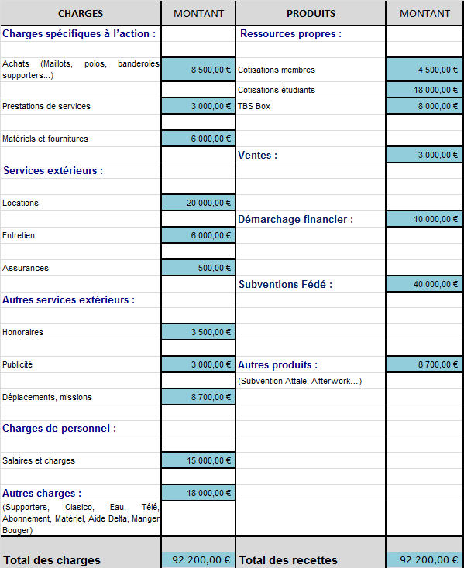
- Budget prévisionnel

- Nos projets, Nos objectifs

- Créer un club de supporters

Nous avons pensé créer au sein du BDS un groupe de supporters. Ce groupe de supporters serait comme une sous-association du BDS qui disposerait éventuellement de moyens financiers afin de réaliser les banderoles et autres outils nécessaires pour encourager nos équipes.
En effet, comme il se fait déjà dans certaines autres écoles, nous pensons que la création d’un groupe de supporters qui viendrait encourager nos équipes avec des slogans, des banderoles, des pancartes et des chants est quelque chose de fédérateurs et d’important pour l’ESC.

Ce groupe de supporters serait présent sur le plus de matchs possibles et notamment au derby et pour les matchs de coupe de France. Il serait un club qui travaillerait en collaboration avec l’équipe de pom-pom girls de l’école pour créer les chansons les plus encourageantes et motivantes.

Nous aimerions réaliser des navettes de supporters pour les matchs ayant un enjeu capital (coupe de France, finale de championnat) et qui sont à la périphérie de Toulouse et donc difficilement accessible en transports en commun.

En outre, ce groupe de supporters pourrait avoir des responsabilités plus importantes. En tant que club, leur mission sera également de promouvoir le sport au travers de différentes conférences avec des sportifs professionnels ou évènements qu’ils souhaiteront réaliser grâce à notre aide.

Nous souhaiterions travailler avec le Bureau Des Arts pour mener à bien ce projet puisque nous aimerions intégrer une fanfare au sein de ce club de supporters. Ce serait l’idéal pour encourager nos sportifs.

En effet, que serait le sport sans supporters ? Un spectacle sans âme…

- Organiser un voyage à Barcelone pour voir un classico

Étant donné que l’ESC Toulouse dispose d’un campus à Barcelone, nous pensions qu’il serait intéressant d’organiser un voyage pour aller voir un classico « Real-Barça ». D’une part pour rapprocher les élèves des différents campus et d’autre part pour que les élèves du BDS présents sur le campus de Barcelone puissent organiser des événements. C’est également l’occasion de découvrir une ville attrayante pour les toulousains.

En effet, nous pourrions collaborer avec la Fédération des Associations pour faire partir des navettes de Toulouse la veille des matchs à Barcelone, pour rencontrer les élèves du campus de Barcelone et ensuite aller tous ensemble voir le match au stade du FC Barcelone.

Ce serait l’occasion de fédérer les deux campus autour d’une passion commune : le goût du sport et du football plus particulièrement.

Afin de mettre en place cette activité, nous devrons relever de nombreux défis tels que trouver des sponsors, organiser la venue d’étudiants toulousains sur le campus de Barcelone ou encore établir une véritable antenne sportive avec le campus de Barcelone.

En outre, il serait très agréable et « très bon esprit » d’effectuer le chemin inverse au cours de l’année : organiser la venue des barcelonais qui souhaitent voir un match crucial du Toulouse Football Club ou du Stade Toulousain.

- Renforcer nos partenariats avec les équipes sportives de la ville de Toulouse

Toulouse, la ville rose et son fleuve, mais pas seulement. Toulouse, en plus d’être une magnifique ville, possède des équipes sportives de haut niveau nationalement voire mondialement connues : le Fenix Handball Club qui a déjà un partenariat avec le BDS et qui évolue avec des joueurs tels que Jérôme Fernandez, capitaine de l’équipe de France, le TFC et le Stade Toulousain.

Dès lors, nous pensons qu’il serait intéressant, même instructif pour les élèves de l’école, de créer un partenariat avec ces deux dernières équipes et de développer les liens tissés avec le Fenix. Le partenariat serait constitué d’un échange autour duquel, certaines personnalités des équipes toulousaines pourraient discuter, entraîner ou encore encourager nos équipes esciennes. Nous, en retour, pourrions bénéficier de leur expérience pour progresser et améliorer notre jeu.

De plus, l’obtention de tarifs à prix réduits pour les différents matchs que joueraient ces équipes réjouiraient les étudiants.

Enfin, être partenaire d’équipes sportives ne signifie pas seulement être en contact avec les joueurs mais également être en contact avec toutes les personnes qui gèrent, managent ces joueurs. Étant donné que bon nombre d’entre nous envisagent de faire une carrière dans le domaine du sport, ce partenariat pourrait être l’occasion unique de rencontrer contrôleurs de gestion, managers, publicitaires, conseillers en image ou encore directeurs de communication travaillant avec les différentes équipes. Ainsi, ils pourraient partager leurs expériences et éventuellement nous conseillers dans nos choix de carrières. En tant qu’association sportive d’une grande école de Toulouse, nous nous devons de participer aux manifestations sportives de la ville !

- Créer des signes distinctifs pour chaque équipe

Si chaque équipe de l’école possède déjà un nom et des maillots, nous pensons qu’il serait amusant de créer un logo et un chant pour chaque équipe. Les logos seraient alors imprimés sur des polos, t-shirts ou encore vestes que chaque membre de l’équipe porterait en signe de ralliement. Les chants seraient très pratiques et motivants pour les encouragements lors du Derby notamment.

Sur le même modèle que BEM, nous pensons que renforcer l’esprit d’équipe au travers de signes distinctifs serait un avantage pour tous : le sentiment d’appartenir à un véritable groupe renforcerait certainement la complicité entre les joueurs.

En outre, le groupe de supporters, motivé, pourrait participer avec les différentes équipes à l’élaboration des logos.

De plus, nous aimerions proposer un équipement jogging + sweat (ou veste) pour chaque sport collectif. Les entreprises qui font les t-shirts de listes par exemple peuvent être contactées pour des négociations en vue d’un partenariat. Si nous prenons l’ensemble des équipements chez le même fournisseur, les coûts seront ainsi réduits.

- Organiser des journées « manger-bouger »

En tant que BDS, nous envisageons d’organiser, au sein de l’école, des journées « manger-bouger ». Ces journées seraient l’occasion pour les élèves de rencontrer des intervenants extérieurs tels que des nutritionnistes ou encore des coach sportifs qui pourraient les conseiller sur leur alimentation ou simplement sur les exercices à faire chaque jour pour conserver forme et santé.

En effet, en tant qu’étudiants, nous ne mangeons pas toujours très équilibré et il est souvent difficile de faire du sport de manière totalement assidue et intensive (surtout les lendemains de soirées !). Dès lors, l’organisation de journées « manger-bouger » serait l’occasion de faire comprendre à tous l’importance d’un régime alimentaire équilibré ainsi que l’intérêt de pratiquer une activité sportive régulière pour notre santé.

Afin de rendre ces journées complètes et plus attractives, nous pourrions également organiser des sorties « bien-être » en proposant des footing hebdomadaires aux élèves de l’école, des entraînements de musculation et des journées sportives où nous irions dans des parcs de santé.

- Développer les partenariats avec les clubs handisports de la ville de Toulouse

La ville de Toulouse compte de nombreux clubs sportifs spécialisés pour les handicapés physiques et mentaux tels que le Toulouse Invalides Club, l’association toulousaine pour aveugles et amblyopes culturelle et sportive (avec la pratique du torball), l’association sportive midi toulousain handisport handicap (ASMTH). Nous envisageons alors de mettre en place des rencontres sportives entre nos équipes et celles-ci afin de montrer que le sport est une activité réservée à quiconque le souhaite.

En effet, six membres de notre liste (Jonathan, Michaël, Antoine, Jean-Baptiste, Jules et François) font partie du delta handisport, qui vise à promouvoir la pratique du sport pour les handicapés. Nous aimerions donc organiser des journées de rencontres entre des élèves de l’école et des sportifs handicapés, pendant lesquelles, ils pourraient, tous jouer ensemble, ainsi que des conférences et des rencontres avec des sportifs connus. En effet, nous savons que la fédération, ainsi que de nombreux clubs handisport seraient très intéressés par un tel partenariat, car ils cherchent à se faire connaitre davantage, particulièrement auprès des jeunes.

Ce projet nous tient à cœur, car le handisport est à nos yeux, peu reconnu, alors qu’il nécessite des capacités sportives et techniques très importantes. Cela permettrait de montrer qu’en tant que sportifs valides, nous sommes conscients que certaines personnes n’ont pas cette chance, mais peuvent rester tout de même des sportifs à part entière. En effet, les sports réservés aux invalides sont généralement très impressionnants et comportent des règles aussi strictes que les sports pour valides. Par exemple, au handi-basket, la force, la volonté et les chutes occasionnelles des pratiquants nous laissent bouche-bée. C’est pourquoi il faut faire porter ces sports à la connaissance de tous car rares sont ceux qui ont déjà assistés à un entrainement ou un match handisport ! Enfin, cette démarche inciterait peut être des personnes handicapés participant à nos journées à entrer en contact avec des clubs handisports, à Toulouse.

- Acheter une Télévision et s’abonner à Canal+ et Be-in

Comme le BDS déménage au foyer l’année prochaine, il disposera de plus d’espace pour notamment accueillir des personnes. Ainsi, pour fédérer encore plus les différents sportifs au sein de nos différentes équipes (Red Debils, La Footaise, La Choune, La Foune, Les Baltringues…), nous voudrions investir dans un écran plat, s’abonner à Canal+ et à Be-in sport afin de pouvoir visionner les différents sports, de discuter des différentes prestations, car le sport ne s’arrête pas au coup de sifflet final, il continue à vivre dans les têtes des passionnés quel que soit le sport, et c’est ce qui en fait sa singularité, sa beauté.

Ce projet nous tient vraiment à cœur dans le sens où il faut souder des liens entre les membres d’une équipe pour qu’elle soit plus compétitive pour le future, et donc cela contribuerait sûrement à améliorer l’esprit d’équipe et l’entente sur le terrain lors des différentes compétitions.

- Organiser des défis inter-équipes sur la place de l’Europe

A l’image des événements mystères organisés sur la place de l’Europe pendant les campagnes, nous souhaiterions mettre tous les sportifs de l’ESC Toulouse à l’épreuve en leur proposant d’affronter les sportifs des autres disciplines à travers des jeux ludiques et des défis. Un intervilles miniature sans vachette (quoi que…) avec des relais, des jeux de rapidité, d’adresse… Un moment convivial, un véritable régal pour tous les amoureux des affrontements amicaux.

Cet événement permettrait de développer un esprit de promotion et nous dirions même plus un esprit inter-promotions en fédérant les étudiants autour de jeux amusants.

Le moment idéal pour le bon déroulement de ce rassemblement serait à la venue des beaux jours, à la fin des campagnes, période de « calme après la tempête » pour remettre un peu d’ambiance au sein de l’école.

Et rien de tel qu’un bon goûter (ou une bonne bière ou les deux) pour finir l’après-midi en beauté !

- Coupe du Monde au Brésil en 2014

Qui n’a jamais rêvé d’aller voir un match de coupe du monde de football, qui plus est au Brésil ? Que les plus nostalgiques s’y tiennent, ce rêve est à nouveau possible, car en 2014, la coupe du monde de football se déroulera au Brésil ! Ce sera l’occasion de jouer au football sur les plages de CoppaCabanna contre les étudiants du monde entier ! C’est le genre d’événement sportif qui n’arrive qu’une fois dans une vie, et c’est pourquoi en tant que potentiel futur Bureau des Sports de l’ESC Toulouse nous nous devons d’essayer de participer à cet événement.

Nous souhaitons nous investir pleinement dans ce projet car il représente des défis majeurs. Tout d’abord au niveau de la logistique pour faire voyager un groupe à l’autre bout du monde afin de lui permettre de participer à la plus grande manifestation internationale et sportive. Ensuite, c’est l’occasion pour le BDS d’élaborer de gros partenariats pour que ceux qui prendront la relève puissent organiser des évènements de plus grosses envergures. En effet, notre projet se construit sur le long terme afin de permettre aux BDS suivants de profiter du fruit de notre travail !

Nous sommes bien conscients que c’est un projet très ambitieux, mais cela ne nous freine pas dans notre démarche car nous souhaitons véritablement participer et proposer à des étudiants de participer à cette aventure hors du commun. De plus, si nous atteignons notre objectif, ce serait un point à faire valoir lors de nos entretiens pour trouver un stage ou un travail par exemple. Ainsi, en cas d’élection, nous commencerons à préparer ce projet très rapidement pour trouver des sponsors et des partenariats intéressants afin de réduire un maximum les prix que nous proposerons pour ce voyage inoubliable !

- Les CV sportifs des Spordy Gonzales

Éric Rueff
20 ans
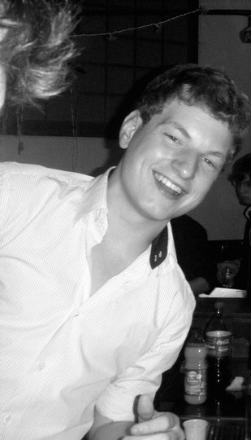
1998 - 2013 | Judo au Dojo de Montigny-Lès-Metz  3ème au championnat de Moselle (catégorie -81kg), 5ème au championnat de Lorraine
2009 - 2011 | Réserviste de l’Armée de Terre au 4ème GEH (Groupe d’Escadrons de Hussards) à Montigny-Lès-Metz
1998 - 2005 | Natation au club de Montigny-Lès-Metz

Jonathan Madar
- 2012 - 2013 | Joueur aux Red Debils à l’ESC Toulouse
- 2008 - 2012 | Pratique régulière du Foot-volley à un niveau départemental.
- 2003-2008 | Football au club du FCA sur la Côte d’Azur  Champion 2004 honneur, vainqueur de la finale des champions d’honneur 2004, Champion 2005  Pré-excellence. Quelques tests à Monaco en DHR.
- 2002-2003 | Football au club du CDJ Antibes sur la Côte d’Azur(06)
- 1998-2002 | Football au Club d’Orgeval dans les Yvelines(78)  1 an de Tennis en simultané (1998-1999 : balle jaune)
- 1997-1998 | Football au club d’Everton en Angleterre
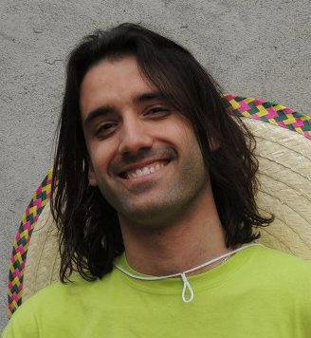
20 ans

Hannah Saadoun

20 ans
2012-2013  2006 - 2010 | Pom-pom-girl à l’ESC Toulouse  Moderne Jazz/ hip hop au club « Étoiles de rue » -Bandol  2008 : 1er prix national en groupe de moderne Jazz  2009 : 2ème prix national en groupe de Hip hop
2004 - 2006 | Danse moderne au club « Action, danse et forme » - Bandol
2001 - 2004 | Gymnastique au club de la ville de Toulon -Touloun
1995- 2001 | Danse classique au club « Marie Claude » -Toulon

Antoine Simonian
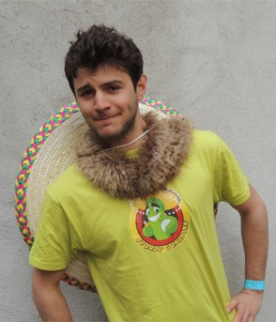
20 ans

2012-2013 | Joueur Red Debils à l’ESC Toulouse
2007-2011 | Pratique du Tennis, meilleur classement 30/1
1999 – 2006 | Pratique très régulière du Judo (ceinture marron)

Alexandre Poulhaon
- 2012 – 2013 | Boxe Thaïlandaise – Toulouse
- 2007 – 2010 | Handball au sein de l’association sportive du Lycée Saint Joseph – Marvejols
- 1998 – 2010 | Moto cross et Moto Enduro au Moto club « Les crampons du Gévaudan », 7 années de Compétition (départementale, régionale et nationale) – Marvejols
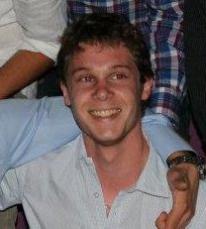
20 ans

Sophie Delcroix
20 ans
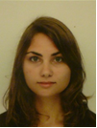
2012 – 2013 | Danse contemporaine avec l’ESC Toulouse, participation au gala de l’école
2007 - 2010 | Danse africaine avec le Lycée Robespierre et participation au gala du lycée – Arras (62)
2004 - 2009 | Fitness et en particulier step avec l’UNSS, collège et lycée – Arras (62)
2001 – 2006 | Tennis pratiqué avec le Cercle sportif et culturel artésien – Arras (62)
1998 - 2007 | Danse contemporaine et galas annuels – Achicourt (62)

Mathilde Pochon
2012 - 2013 | Joueuse à la Foune et à la Pine Tonic à l’ESC Toulouse
2006 - 2011 | Pratique Hebdomadaire de la natation et du footing. Pratique annuelle du ski.
2010 – 2011 | Basket Ball dans l’Equipe des Toronto Lords - Toronto  Championnat de l’Ontario
2008 - 2010 | Basket Ball à l’UNSS au lycée Claude Monet - Paris  Finale de la coupe de Paris en 2009 et 2010
2007 - 2008 | Basket Ball au PUC (Paris Université Club) - Paris  Championnat de Paris
2003 - 2006 | Tennis au club de la poterne des peupliers - Paris
1998 - 2003 | Natation au club de la butte aux cailles - Paris
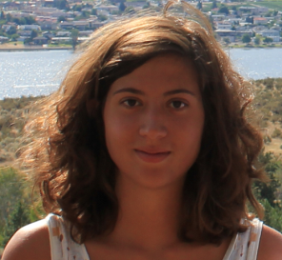
20 ans

Adrien Comeille
20 ans
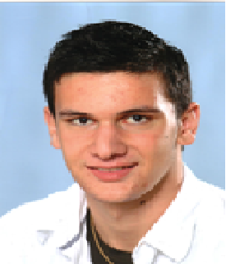
2012-2013 Joueur à la Choune et aux Baltringues
Gardien remplaçant en CFA2 (Balma S.C. Foot)
2011-2012 Gardien au Saint-Alban O. (Foot)
2010-2011 Badminton, niveau loisir.
2005-2011 Gardien au Balma S.C. (Foot) en U17, U19
puis remplaçant CFA2, gardien en DHR ou PL.
2003-2005 Gardien au Launaguet F.C. (Foot).
Excellence Haute-Garonne, coupe Haute- Garonne
2001-2003 Football à Saint Geniès.
1999-2002 Judo, jusqu’à ceinture bleue.

Tess Ruelle

20 ans
2013 | Championne départementale de Tennis 4éme série qualifiée pour la phase régionale (31)
2008-2012  2007 - 2012 | Badminton en AS et Volley - Annecy (74)  Pratique Hebdomadaire du Footing
2007-2011 | Pingpong en AS- La Mure (38)
2007 - 2010 | Gardienne de Handball – La Mure (38)
2000 - 2013 | Tennis meilleure classement 15/5, membre d’une équipe jouant en pré-national – La mure (38)
1996-2013  1996 - 2008 | Pratique très fréquente du Ski, niveau flèche de vermeille– Alpe d’huez (Alpes)  Natation, championne départementale au 50 mètre nage libre – La Mure (38)

Manon Ruffiot
20 ans
- 2012 - 2013 | Joueuse à la Foune et à l’ESC Toulouse
- 2010 - 2012 | Pratique régulière du VTT
- 2008 - 2010 | Rugby en UNSS au lycée du Grésivaudan de Grenoble.  2010 : Capitaine  2009 : Vice-Championnes Départementales  2008 : Championnes Académiques, Championnes départementale
- 2004 - 2010 | Danse hip-hop : popping, locking, breakdance dans l’association Horizons à Grenoble
- 2002-2003  - 1999-2001 | Gardienne de Handball en UNSS à Grenoble  Athlétisme au club des Buclos à Grenoble
- 1997-2001 | Gymnastique au club des Buclos à Grenoble
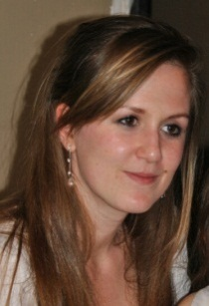

Bastien Quinnez
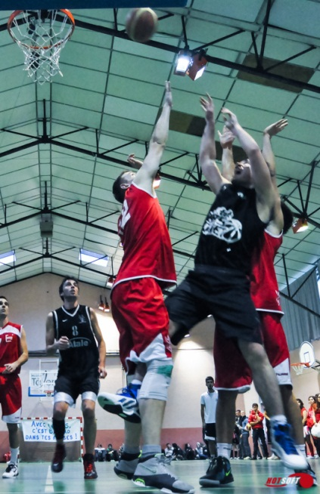
20 ans
2012-2013 | Joueur à la Pine team
2010-2012 | DM1 dans le Rhône pendant les 2 ans de prépa
2009 | Championnat régional Rhône-Alpes.
2008 | Vice-champion régional Rhône-Alpes.
2007 | Vice-champion excellence du Rhône
2006 | Championnat régional Rhône-Alpes.
2005 | Vice-champion du Rhône.

2012 - 2013 | Pom-pom girl à l’ESC Toulouse
2004 - 2010 | Danse modern Jazz : pratique hebdomadaire (entre une et six heures par semaine en fonction des années) dans deux clubs : la grande forme (St leu la forêt) et l’école de danse de Dany et Franck (Taverny)
2003 – 2006 | Equitation : pratique hebdomadaire (une heure et demie au centre équestre de St Leu la forêt)
2001 - 2002 | Natation (St Leu la forêt)
1998 - 2001 | Gymnastique
Catherine Dussauby
20 ans
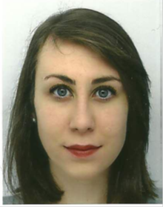

François Vives
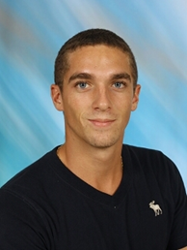
21 ans
2003-2011 | Demi-fond au DUC athlétisme, Draguignan (double vice-champion départemental au 1000m, vice-champion départemental de javelot, vice-champion régional de cross-country, vice-champion régional de 1500m et 2 participations aux championnats de France de cross-country)
2005-2006 | Rugby au club de Draguignan (ailiergauche)
2004-2005 | Bicross au club de Draguignan
1998-2003 | Gymnastique à la renaissance gymnastique à Châlons en Champagne (double champion régional par équipe et vice-champion départemental individuel)

Rary Razanamasy
2012-2013 | Zumba
2009-2010 | Danse Hip hop au Centre des arts vivants (75)
2005-2009 | Danse Modern Jazz
2006-2007 | Handball et Basket en association sportive au Collège Blaise Pascal (Villemoisson Sur Orge)
2007-2013 | Pratique régulière du Tennis (Inscription au club d'Epinay sur Orge en 2011)
2000-2003 | Tennis (entrainement à l'université d'Ankatso à Madagascar)
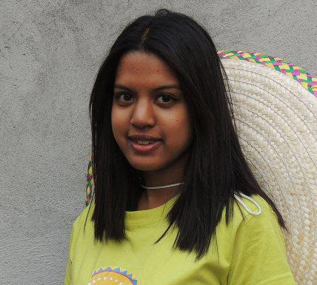
20 ans

2012 - 2013 | Membre des Shoppeurs de l’ ESC Toulouse
2010 - 2012 | Membre de la EC Leçao (UNSS Football au lycée Fabert - 57). Double finaliste du tournoi interne au lycée (16 équipes).
2008 - 2010 | UNSS Football au lycée Georges de la Tour (57)
2006-2008 | UNSS Football au collège Robert Schuman (57)
1999-2006 | Tennis à l’ASPTT Metz.  Participation aux différents championnats départementaux et régionaux.  Champion de Lorraine par équipes en 2003

Alexandre Coppa
20 ans

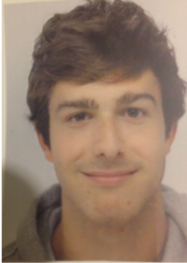

Jules Barrientos
20 ans
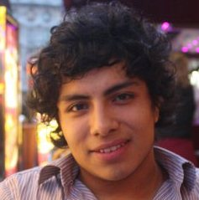
1997 - 2012  2009 - 2010 | Pratique du Tennis au Country Club Aixois (meilleur classement 15)  Participation au Marseille- Cassis ainsi qu’à la Ronde des Vignes (10 km)
2002 - 2009  2008 - 2011 | Pratique du Triathlon au Triathl’aix (Aix -en-Provence).  Pratique du Foot à l’ASA (division d’honneur)
1997 – 2000 | Pratique du Foot à l’AUCF

Maxime Weber
2012 – 2013 | Milieu défensif des Red Debils. Equipe de Natation de l’ESC Toulouse pour la GEM Swimming cup, spécialiste du 50 mètres nage libre et forte participation au gain du trophée de l’ambiance
2008 – 2010 | Football à l’ASIM (association sportive Illzach Modenheim). DH et PH
1997 – 2008 | Football à Sausheim, A et PH
2006 | Champion du Haut-Rhin et vice-champion d’Alsace
1997 – 2003 | Cours de Natation, mais pas de compétition
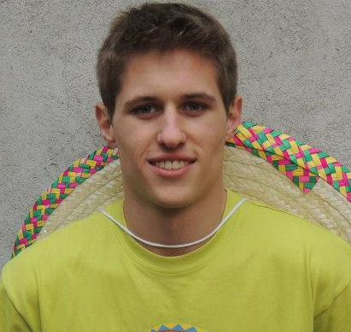
21 ans

Franck BEREUTER
21 ans
2011-2013 | Football, AS Raedersheim, Excellence senior
2009-2011 | Football, AS Berrwiller, DHR U19
2006-2007 | Football, équipe d’Alsace, tournoi national, U15
2005-2009 | Football, ASCA Wittelsheim U15, U17  Ailier, meneur de jeu  Tournois nationaux à Vierzon et Tourette-Levans  Tournois internationaux en Pologne et à Bâle
2006-2007 | Futsal, Champion d’Alsace UNSS
2000-2005 | AS Raedersheim
1998-2000 | Judo, ceinture jaune
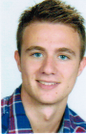

Solène Dauchy
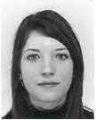
20 ans
- 2012-2013 | Joueuse à la Foune et à la Pine Tonic à l’ESC Toulouse
- 2008-2012 | Basketball au FCBAA, Cadette région puis séniore excellence région.  Championne régionale en 2010
- 2003-2007 | Aikïdo à Aïkido Club Ardennais, ceinture verte, port du Hakama
- 2002-2007 | Tennis au Club du Crédit Agricole, non classée, Obtention de la raquette.
- 1997-2002 | Athlétisme à l’ASPTT (Charleville-Mézières).  Championne régionale de marche athlétique en 2001
- 1995-1997  - Extra-club : | Gymnastique à la Jeanne d’Arc (Charleville-Mézières)  Championnat de France UNSS de Basketball en 2005 à Clermont-Ferrand.  Stage d’Aviron (1 semaine) en 2006  Stage de Kayak (2 semaines) en 2007, pagaie jaune.  Championnats d’Europe universitaires de Basket à Cordoue en Juillet 2012 : 12è place.

Cécile Federspiel
2008-2013  2008-2009 | Pratique régulière du Tennis  Final tournoi par équipe senior équipe 2 au SAT thiers
2000-2008 | Equitation au Club La Tuileries (Lezoux), Galop 7
21 ans
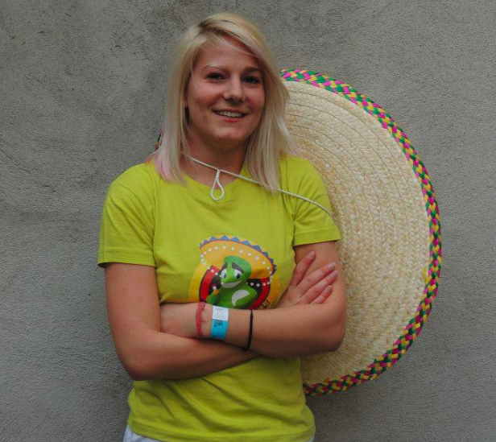

Alban Gommart
2012 – 2013 | Rugby – joueur à la Choune
2011 – 2012 | Course à pied
2008 – 2011 | Athlétisme au Prytanée National Militaire (PNM) : Sprint 50 mètres  Natation au PNM à La Flèche
2007 – 2008 | Rugby – joueur dans l’équipe du PNM comme demi de mêlée à La Flèche
2006 – 2007 | Tennis au Tennis Squash Club Kourou (Guyane)  Boxe Thaï à Kourou
2005 – 2006 | Tennis au TSCK à Kourou
2004 – 2005 | Rugby – joueur comme demi de mêlée à Toulouse
2003 – 2004 | Tennis au Tennis Club du Rowing à Toulouse
2001 – 2003 | Natation à Montpellier
1997 – 2001 | Tennis au CASL à Paris
1996 – 1997 | Judo à Calvi  Rugby à Lumio
1995 – 1997 | Tennis au Tennis Club Calvi à Calvi
1994 – 1997 | Natation à Calvi
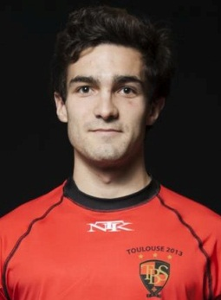
22 ans

Zidi Narjès
20 ans
2012 – 2013 | Boxe thaïlandaise au club Honbu – Toulouse
2010 – 2012 | Boxe thaïlandaise et kick- boxing au club Espace Paradis Sport – Marseille
2009 – 2010 | Danse orientale à l’Association Cours Julien – Marseille
2007 – 2009 | Tennis au CSM (cercle sportif de Marseille) – Marseille
1999 – 2006 | Natation au club des Micocoulier et Natation synchronisée (2002 – 2004) dans le cadre de l’UNSS – Marseille


Jean-Baptiste Guillaumat
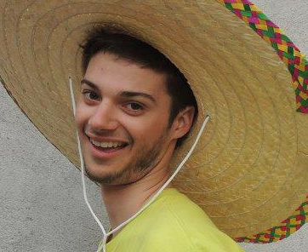
20 ans
2012 | Membre de l’équipe des Kékettes de Volley de l’ESC
2009 - 2010 | Option Basket au lycée Saint Louis – Saint Bruno
2008 – 2012 | Tennis au club de la Croix-Rousse, Lyon 1er
2007 – 2010 | Plongée sous-marine au club Sub Aqua Gone
2004 – 2007 | Tennis au club de Bordeaux de Caudéran, obtention de toutes les balles. Membre du club de tennis de Monségur (33). Participation à la Coupe de Guyenne.
2003 – 2007 | Membre de l’AS du collège Sainte-Marie Grand Lebrun en Badminton. Participation aux championnats départementaux et régionaux inter collèges.
2003 – 2004 | Membre de l’AS du collège Sainte-Marie Grand Lebrun en Athlétisme. Participation aux championnats départementaux d’athlétisme inter collèges.
2000 – 2002 | Natation au club de Saint Jean de Braye, Orléans. Participation aux championnats départementaux (3ème 200 NL) et aux championnats régionaux (2ème 100 brasse).
1997 – 2000 | Natation au club de la piscine Blomey Paris XVème
.

.

Michaël Gerthoffer
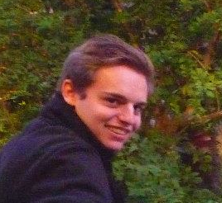
20 ans
- 2012 - 2013 | Joueur aux Red Debils à l’ESC Toulouse
- 2007 - 2010 | Badminton au Martigues Badminton Club ainsi qu’en universitaire  1er ,4ème et 5ème aux championnats départementaux universitaires par équipe
- 1998-2007 | Football au Football Club de Martigues, niveau Préexcellence, Excellence et Division d’honneur.  Champion en 2005 et Vice-champion en 2002, 2003 et 2004.

Nadège Michel
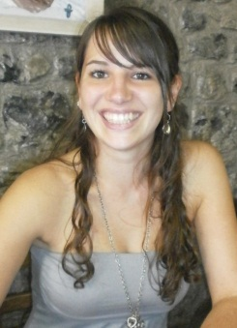
20 ans
- 2012 - 2013 | Joueuse à la Foune et à la Pine Tonic à l’ESC Toulouse
- 2002 - 2010 | Basketball à un niveau départemental au club USCP de Paray-le-Monial (71).  2008 : Coupe Prat remportée, titre départemental.  2010 : 1ère place au championnat qui permet la qualification au niveau régional
- 2009 - 2010 | Escalade dans une caserne militaire
- 2007 - 2010 | Option sport au lycée Emiland Gauthey (71) (natation, basketball, football, badminton, danse, gymnastique, saut en hauteur, ski, danse-escalade, escalade, canoë kayak, musculation, volleyball, VTT). 18/20 en option sport au baccalauréat et 17,5/20 en EPS.
- 2008 - 2010 | Coach de la catégorie des poussins au basketball au club USCP de Paray-le-Monial (71)
- 2003 - 2008 | Cross départementaux et régionaux par équipe et en individuel
- 2003 - 2008 | UNSS Foot, Volley, Escalade, Badminton et Basket. Arbitrage au Basketball.
- 1998 – 2003 | 1 an de Gymnastique ,1 an de Lutte

